SAVE THE DATE
Kubinaut – Partnerbörse Kulturelle Bildung #7
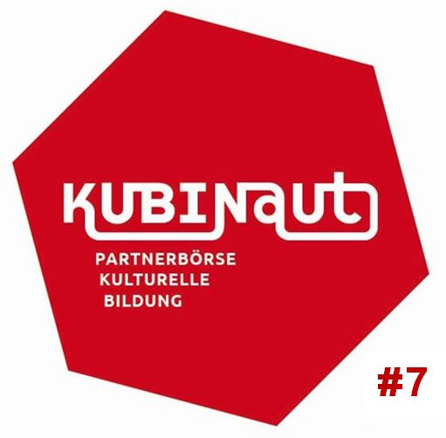
Am Donnerstag, 18. Oktober 2018
von 13.00 bis 17.00 Uhr
in der Stadtvilla Global
Neukölln

Bereits zum siebten Mal laden Kulturprojekte Berlin und die Landesvereinigung Kulturelle Jugendbildung Berlin e.V. Sie herzlich ein zur Kubinaut – Partnerbörse Kulturelle Bildung. Auch in diesem Jahr geht die Partnerbörse auf Wanderschaft in einen Berliner Bezirk: in die Stadtvilla Global in den Süden Neuköllns.
Thema der diesjährigen Partnerbörse ist Body-Check – Körper und Identität in der Kulturellen Bildung. In fünf Themenräumen werden unterschiedliche Aspekte dieses Schwerpunkts beleuchtet:
- Geschlechtliche und sexuelle Vielfalt: Zwei Bildungsinitiativen, die sich in Zusammenarbeit mit Kitas, Schulen und Jugendvereinen mit den Themen Geschlecht und sexuelle Vielfalt auseinandersetzen, präsentieren ihre Projekte.
- Inklusion in der Kunstvermittlung und Jugendarbeit: Zwei Modellprojekte, die Berlins Kunstszene für ein breiteres Publikum zugänglicher machen und eine inklusive Jugendkultur gestalten möchten, stellen ihre Arbeit vor.
- Rechte junger Menschen wahren: Ein Vortrag klärt über rechtliche Aspekte des Kinderschutzes in der kulturellen Bildungsarbeit auf. Ein theaterpädagogisches Projekt zur Prävention sexualisierter Gewalt gibt Einblick in seine Arbeit.
- Körper im Netz: Ein Workshop thematisiert Mobbing, Diskriminierung und übergriffige Kommunikation in vermeintlich entkörperten digitalen Räumen.
- Geldbörse: Vier Förderprogramme informieren über Finanzierungsmöglichkeiten für Projekte der Kulturellen Bildung.
Zusätzlich gibt es Gelegenheit, sich zu vernetzen, zu eigenen Themen auszutauschen und auf dem Schwarzen Brett Projektangebote und -gesuche auszuhängen.
Ausführliche Informationen zum Programm und zur Anmeldung werden Mitte September veröffentlicht.
Die Kubinaut – Partnerbörse Kulturelle Bildung ist kostenfrei. Sie ist als berufliche Weiterbildungsveranstaltung gemäß § 11 BiUrlG anerkannt. Die Stadtvilla Global ist bedingt barrierefrei: Zugang über Rampe, Unterstützung bei Türöffnung möglich.
Wir freuen uns auf Ihre Teilnahme!
Corinna Scheller, Kulturprojekte Berlin GmbH
Cornelia Schuster, Landesvereinigung Kulturelle Jugendbildung Berlin e.V.
Kontakt:
Justine Donner, Kulturprojekte Berlin GmbH
Johanna Meyer-Gohde, Landesvereinigung Kulturelle Jugendbildung Berlin e.V.
kontakt@kubinaut.de
Die Kubinaut – Partnerbörse Kulturelle Bildung ist eine Veranstaltung der Webplattform Kubinaut www.kubinaut.de wird gefördert von der Senatsverwaltung für Kultur und Europa und der Senatsverwaltung für Bildung, Jugend und Familie.

